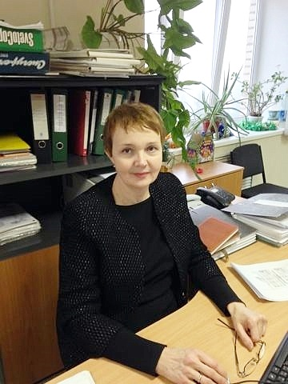

[Калистратова Вера Евгениевна](https://e-nkama.ru/uprava/structure/1765/38246/)

начальник отдела учета и управления имуществом МКУ «Управление земельных и имущественных отношений НМР РТ»

адрес: ул. Школьный бульвар, д. 2а  
телефон: 8(8555) 47-32-39  
e-mail: [Vera.Kalistratova@tatar.ru](mailto:Vera.Kalistratova@tatar.ru)